关于变更林健斌、林健鹏宗地规划条件公示的通告
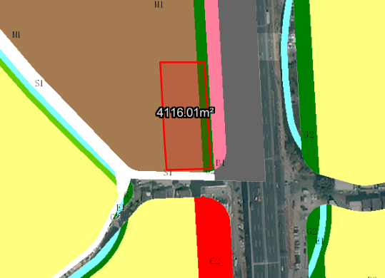
中府国用（2011）第易3100781号宗地位于中山市三乡镇大布管理区“后洋”，用地面积4116平方米，土地使用权人为林健斌、林健鹏，地类（用途）为工业，使用权类型性质为国有出让。现该使用权人申请变更该宗地规划条件。
我局已受理其申请，依据城乡规划法律法规的有关要求，现对该宗地规划条件变更进行公示，公示如下：
一、原合同约定指标
用地性质为工业用地，容积率：1.5；建筑密度：30%； 绿地率：30%；建筑限高：无约定。
二、变更后规划指标
用地在《中山市三乡镇平埔工业区01分区控制性详细规划(2016)》PP01B07地块为M1 一类工业用地；地块指标为：容积率:1.0-3.5，绿地率10%-15%，建筑密度：35%-60%，建筑限高：产业用房限高50m，配套设施建筑限高100m。
根据《中华人民共和国城乡规划法》相关规定，现就该事项予以公示，公示时间为刊登之日起十天。在公示期内如对上述调整事项有意见或建议，请使用真实姓名及联系方式，以书面形式反馈到以下地址：中山市自然资源局第四分局，逾期视为无异议。

（联系人:吴先生；联系电话：86638541）

中山市自然资源局
2024年12月10日

